Mövenpick debiutuje na chorwackim wybrzeżu Adriatyku wraz z otwarciem Mövenpick Hotel & Residences Kvarner Bay

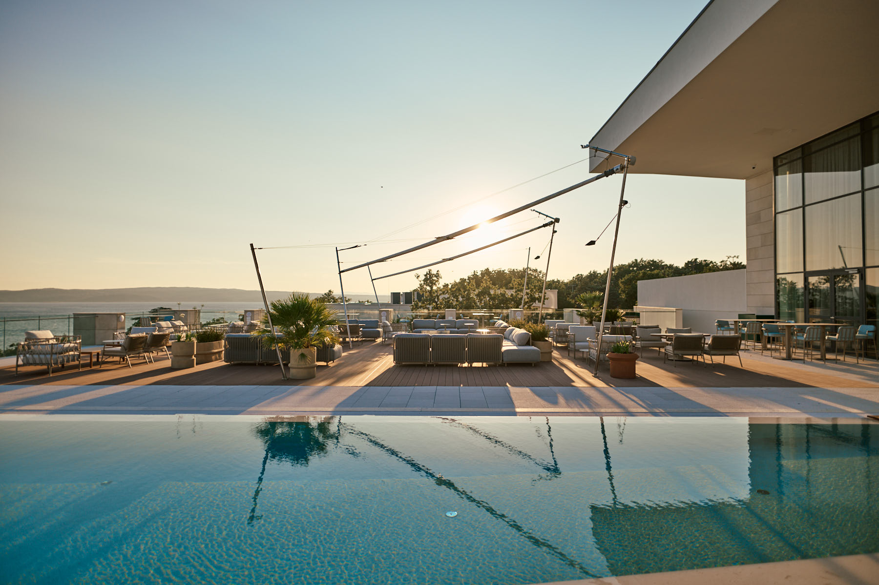
Mövenpick Hotel & Residences Kvarner Bay

Novi Vinodolski, 31 sierpnia 2026 – Marka premium Mövenpick debiutuje nad Adriatykiem wraz z otwarciem Mövenpick Hotel & Residences Kvarner Bay w Novi Vinodolski. To pierwszy hotel marki Mövenpick nad Adriatykiem w Chorwacji oraz jedna z najważniejszych premier hotelowych tego roku na chorwackim wybrzeżu.

Otwarcie obiektu wpisuje się w rosnące zainteresowanie podróżnych wysokiej jakości wypoczynkiem nad Adriatykiem i umacnia obecność marek Grupy Accor w kraju. Chorwacja od lat pozostaje jednym z ulubionych kierunków wakacyjnych Polaków. Dzięki dogodnym połączeniom drogowym i lotniczym region Kvarner staje się atrakcyjną alternatywą dla bardziej zatłoczonych części chorwackiego wybrzeża, oferując połączenie krystalicznie czystego Adriatyku, malowniczych miasteczek i wysokiej jakości infrastruktury hotelowej.

Znana z hojnej gościnności, kulinarnych doświadczeń oraz filozofii budowania relacji poprzez wspólne chwile, marka Mövenpick wnosi nad Adriatyk charakterystyczne dla siebie podejście do wypoczynku. Kompleks został stworzony z myślą o całorocznym relaksie, łącząc komfort hotelu z prywatnością markowych rezydencji. Resort obejmuje również 304 markowe rezydencje, których właściciele korzystają z infrastruktury i usług hotelowych, tworząc spójny koncept nowoczesnego wypoczynku nad Adriatykiem. Pierwszy etap inwestycji, obejmujący rezydencje położone najbliżej morza i oferujące najbardziej spektakularne widoki, jest już dostępny w sprzedaży. Ceny rozpoczynają się od 345 tys. euro.

Region Kvarner, położony pomiędzy Istrią a Dalmacją, słynie z malowniczych wysp, szlaków pieszych i rowerowych oraz bogatej tradycji kulinarnej. To jeden z najbardziej zróżnicowanych krajobrazowo regionów Chorwacji, łączący górskie panoramy z dostępem do Adriatyku.

– Polacy od lat należą do najliczniej odwiedzających Chorwację turystów, dlatego cieszymy się, że możemy zaprosić ich do odkrywania Adriatyku z perspektywy marki Mövenpick. Kvarner to region, który zachwyca autentycznością, naturą i doskonałą kuchnią, a nowy resort tworzy idealne warunki zarówno do rodzinnego wypoczynku, jak i krótkich wyjazdów poza sezonem – mówi Małgorzata Kalinowska-Klimek, VP Franchise Operation Poland & Eastern Europe, Accor.

Jednym z najważniejszych wyróżników resortu będzie Salterra Wellness & Spa, którego otwarcie zaplanowano jeszcze w tym roku. Kompleks obejmie m.in. podgrzewany basen z wodą morską, rozbudowaną strefę saun, przestrzenie do jogi i pilatesu oraz panoramiczne studio fitness z widokiem na Adriatyk. Po otwarciu będzie to jedno z najbardziej rozbudowanych centrów wellness na chorwackim wybrzeżu.

W duchu filozofii Mövenpick szczególne miejsce zajmuje gastronomia, oparta na lokalnych produktach, śródziemnomorskich smakach i doświadczeniach celebrujących wspólne chwile przy stole. Goście mogą korzystać z restauracji Affamata, serwującej dania inspirowane kuchnią włoską, oraz oferty gastronomicznej bazującej na świeżych i lokalnych składnikach.

W obiekcie działa również Little Birds Club dostępny zarówno dla gości hotelu, jak i lokalnej społeczności, oferując całoroczny program aktywności dla dzieci. Ofertę uzupełniają przestrzenie stworzone z myślą o rodzinach i wspólnym spędzaniu czasu.

– Chcieliśmy stworzyć coś więcej niż typowy resort wakacyjny. Mövenpick Hotel & Residences Kvarner Bay ma być całoroczną przestrzenią spotkań dla rodzin, przyjaciół i lokalnej społeczności, gdzie dobra kuchnia, gościnność i piękno Adriatyku tworzą wyjątkowe doświadczenia o każdej porze roku – dodaje Igor Nekić, General Manager Mövenpick Hotel & Residences Kvarner Bay.

Położony około dwóch godzin jazdy od Zagrzebia i zaledwie 30 minut od Rijeki resort został zaprojektowany jako miejsce odpowiednie zarówno na krótki weekendowy wyjazd, jak i na dłuższy pobyt nad Adriatykiem.

Łącząc spektakularne położenie nad Adriatykiem, szwajcarską gościnność marki Mövenpick oraz bogatą ofertę wellness i gastronomii, Mövenpick Hotel & Residences Kvarner Bay wyznacza nowy standard całorocznego wypoczynku premium na chorwackim wybrzeżu.

Mövenpick
Założona w 1948 roku przez szwajcarskiego restauratora Ueli Pragera, marka Mövenpick zaprezentowała pionierski koncept kulinarny, który zrewolucjonizował gastronomię w Szwajcarii i stał się fundamentem rozpoznawalnej na całym świecie sieci hotelowej. Dziś Mövenpick stawia na hojność, radość płynącą ze wspólnych chwil oraz celebrowanie relacji przy wspólnym stole, co łączy pokolenia i kultury. Przyjazne wnętrza hoteli odpowiadają potrzebom gości biznesowych i turystycznych – rodzin, par oraz lokalnej społeczności. Marka zmienia spotkania, konferencje i wydarzenia w wyjątkowe celebracje. Kulinarna doskonałość pozostaje w centrum doświadczeń, a dopełniają ją współczesny design i duch otwartości, który towarzyszy każdemu pobytowi. Mövenpick posiada obecnie ponad 140 hoteli i kurortów w przeszło 40 krajach. Od 2017 roku Green Globe uznaje Mövenpick za najbardziej zrównoważoną markę hotelarską na świecie. Sieć promuje odpowiedzialną gościnność i wspiera lokalne społeczności poprzez inicjatywy takie jak „Kilo of Kindness”. W ramach tej akcji goście oraz pracownicy przekazują żywność, odzież i najpotrzebniejsze produkty osobom w potrzebie. Mövenpick należy do grupy Accor, światowego lidera branży hotelarskiej, który posiada ponad 5800 obiektów w 110 krajach. Marka uczestniczy w programie ALL Accor – platformie rezerwacyjnej i lojalnościowej, zapewniającej dostęp do szerokiej gamy nagród i wyjątkowych usług.

movenpick.com | all.com | group.accor.com

Kontakt dla mediów:
Agnieszka Kalinowska
Senior Manager Media Relations & PR Poland & Eastern Europe
Agnieszka.KALINOWSKA@accor.com

